文件密级：内部使用

数据分类分级管理办法

版本控制

修订信息
修订时间 | 版本号 | 修订人 | 审批人
2024.04.28 | V1.0 | 吴秀成，杜平

目录
数据分类分级管理办法 1
一、背景和目的 2
二、适用范围 2
三、术语及定义 3
四、整体原则 3
五、分类原则 8
六、分级原则 11

一、背景和目的
随着公司业务的快速发展，逐渐积累和掌握了大量用户身份相关数据、用户服务内容数据、用户服务衍生数据、用户统计分析类数据、网络与系统的建设与运行维护类数据、业务运营类数据、企业管理数据等。为保障公司数据的安全性，加强公司数据安全管理，保障公司数据资产安全及业务健康发展，按照相关法律和监管要求，对公司生产经营和管理活动中产生的数据进行分类分级，并基于分类分级结果，配置差异化的安全策略和技术保障手段，为公司数据的开放和共享提供指导，从而确保公司数据全生命周期的安全保障，特制定本办法。
该规范是本公司及其所有子公司，为保护数据资产及用户个人信息，明确公司数据生命周期中对于数据各个环节的安全管理策略及原则，加强数据安全环节控制，提高员工数据安全意识，规避数据泄露及不当行为给公司带来的风险或损失，切实维护公司利益，特制定本规范。

二、适用范围
本办法适用于安徽驿通信息科技有限公司及其子公司、全资和控股公司。
本办法适用于公司范围内，用于指导公司部门在开放和共享本部门公司数据时，如何对本部门公司数据进行正确分类，以及如何对分类后的公司数据进行分级，目的在于促进公司开放和共享数据，在实现公司数据价值最大化的同时，确保不会影响到国家安全、社会稳定、公众和个人安全。
人员范围：本规范适用于公司所有正式员工、顾问、外包员工及实习生等 。
数据范围：本规范适用于公司所有业务、产品（包括但不限于PC端，无线及内部系统）、内部管理（包括但不限于技术、财务、人事等）、外部合作、配合政府行政行为和司法机关司法行为等场景涉及数据收集、存储、处理、使用、流通、披露等数据业务及数据安全的事项及场景。

三、术语及定义
数据：数据是指对客观事件进行记录并可以鉴别的符号，是对客观事物的性质、状态以及相互关系等进行记载的物理符号或这些物理符号的组合。记录形式包括但不限于电子数据，纸质数据，介质数据等。
结构化数据：结构化的数据是指可以使用关系型数据库表示和存储，表现为二维形式的数据。 一般特点是：数据以行为单位，一行数据表示一个实体的信息，每一行数据的属性是相同的。
半结构化数据：半结构化数据是结构化数据的一种形式，它并不符合关系型数据库或其他数据表的形式关联起来的数据模型结构，但包含相关标记，用来分隔语义元素以及对记录和字段进行分层。因此，它也被称为自描述的结构。它一般是自描述的，数据的结构和内容混合在一起，没有明显的区分。HTML、XML 和 JSON 就是典型的半结构化数据。
非结构化数据：非结构化数据是数据结构不规则或不完整，没有预定义的数据模型，不方便用数据库二维逻辑表或自描述语言来表现的数据。它本质上是异构和可变的，可同时具有多种格式，主要包括：文档、文本、图片、音频、视频等。

数据分类：公司数据分类是指根据公司数据的属性或特征，将其按照一定的原则和方法进行区分和归类，并建立起一定的分类体系和排列顺序，以便更好地管理和使用公司数据的过程。数据分类与分级进行了区分，分类强调的是根据种类的不同按照属性、特征而进行的划分
数据分级：公司数据分级是指按照一定的分级原则对分类后的公司数据进行定级，从而为公司数据的开放和共享安全策略制定提供支撑。侧重于按照划定的某种标准，对同一类别的属性按照高低、大小进行级别的划分。

四、整体原则
（1）全面准确：所有数据必须建立数据分类分级清单，并确保分类科学、定级准确。
（2）分级防护：根据数据分类分级结果确定适当的数据安全措施和授权、使用、审批策略。
（3）合规性：应符合国家相关法律法规要求。
（4）可执行性：分级分类应避免过于复杂导致难以操作，应适用于公司管理现状。
（5）时效性：分级分类策略具有时效性，应进行定期评估优化，保障良好适用性。
（6）客观性：数据分级策略应是客观可校验的，应根据数据自身属性进行级别判定，避免造成同人员对统一数据分级差异化。

数据分类分级工作流程，包括梳理数据资产形成全量数据资产清单；按照分类标准进行分类；根据数据敏感程度进行安全等级分级，具体步骤如下：
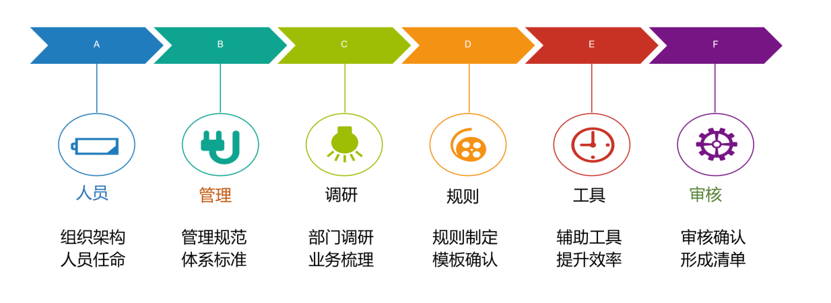
1.人员组织建设：
人员任命：分类分级工作不是单一部门能独自完成的，需要全公司全部门协助配合，所以需要确定责任部门、责任人，并且赋予该部门、人员相关权力与责任。这样才可以促进整项工作的开展与落地。
（1）数据分类分级决策部门：数据分类分级管理工作采取归口管理的方式，由公司数据安全委员会统一归口管理，负责决策公司数据分类分级，安全管理策略和技术保障手段落实等各项工作目标、内容、标准和要求。
（2）数据分类分级牵头人员任命：数据安全委员会负责牵头公司数据分类分级整体工作开展，并设置负责数据资产分类分级委员，制定公司数据分类分级管理办法、制度、流程、标准规范，协调各部门业务、数据梳理汇总工作及解决分类分级工作中的问题，督促落实数据安全保护措施，牵头进行数据分类分级工作的评价。
（3）数据分类分级实施人员任命：公司各部门设置落实数据安全分类分级管理要求的责任人，负责本部门数据分类分级的具体实施配合工作，具体包括：按照牵头部门制定的管理法办、制度、流程、标准规范等梳理本部门的数据资源，并根据分类分级工作流程，开展数据资产分类分级，提交数据资产清单给牵头部门。
落实责任部门、牵头人、配合部门等人员任命后，公司要配合进行人员任命书的下发签署工作。
2.制定制度和标准
确定好数据资产分类分级归口单位与责任人后，下面我们就可以进行具体工作的管理规则制定。
在管理层面：
首先我们需要明确数据分类分级工作大的方向方针，明确管理目标与结果目标。
其次我们要明确数据资产分类分级管理标准：例如各部门开展调研的形式、业务流程的绘制，以及分类分级具体操作步骤流程规范，例如三权分立，权限管控等措施。并建立监督审计机制，对分类分级合理性、准确性，工作实施情况等进行审计监督。
例如三权分立，如下所示意：
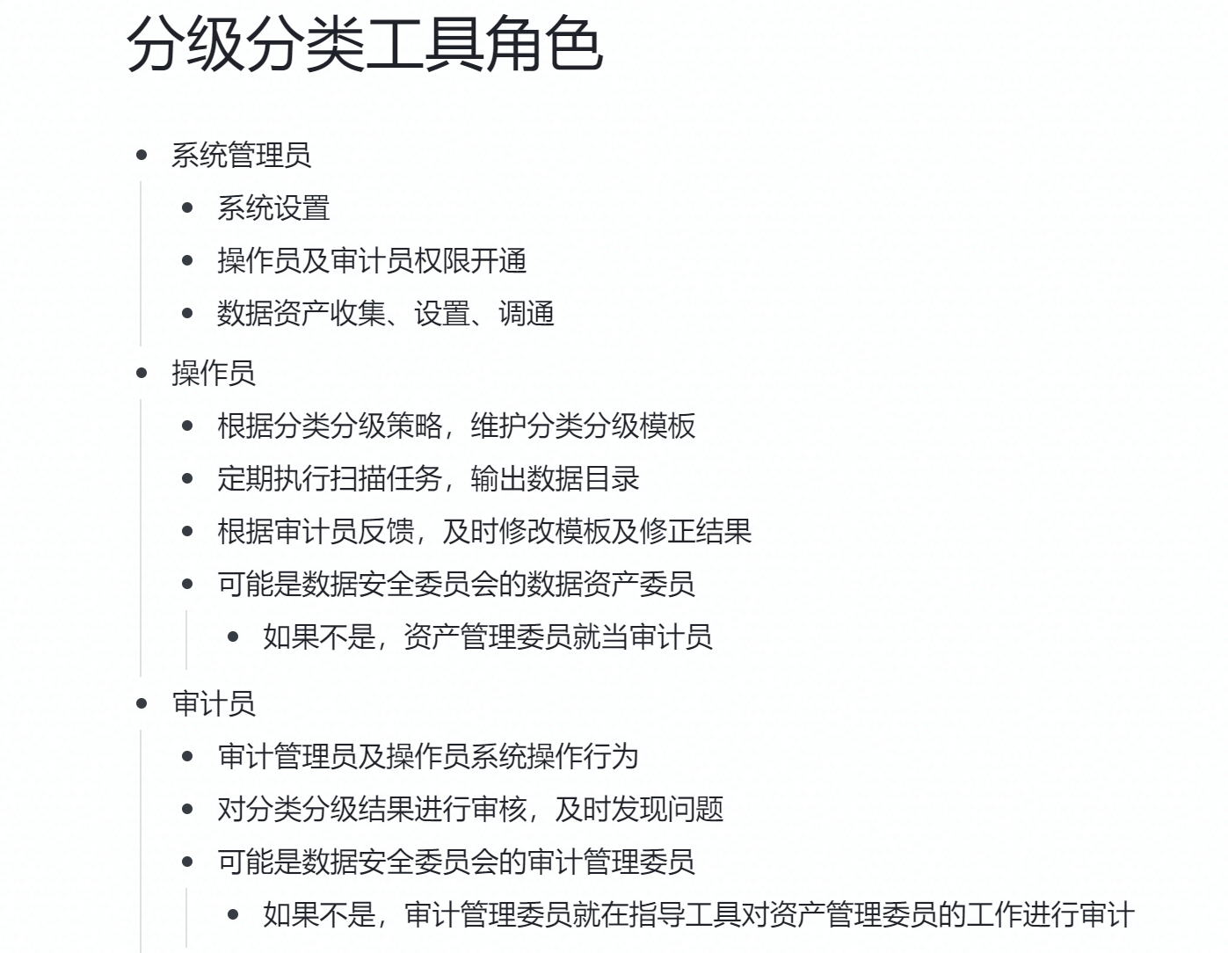
整体的监督审计部分：我们虽然在数据分类分级具体工作中已经设置了一层审计，由于数据资产分类分级工作的重要性，那么我们还应进行2次审计，对数据资产分类分级的标准规则及数据资产覆盖面进行审计，标准规则是否合理，数据资产数据库是否全覆盖。
从实际情况出发，进行分类分级，并不是仅仅依靠单一的标准，不能只停留在各类办法、规范上，而是要充分结合企业已有的安全基础设施、制度体系框架、组织结构和业务流程等。形成一套完整的数据安全管控体系。
3.梳理企业的数据资产
公司内部相关部门调研及数据资产关系梳理极为重要。
调研梳理系统包含但不限于生产系统、数据平台、支撑系统、容灾系统、已备份的数据、历史记录系统等各类系统数据以及公司管理数据。通过调研清单梳理出数据与数据之间的关系，数据在业务场景中的角色。
（1）.高层访谈调研，由数据资产分类分级委员牵头，与公司高层人员进行交流，从公司主业务线进行梳理，绘制业务活动图，从而从而形成一类数据资产清单。例如：电商业务线、社交业务线、广告业务线、财务线、运营线等等。并大体了解会涉及到哪些一类数据，如会产出：个人、运营、等相关数据
（2）.启动各个部门、各个业务线的调研工作，该工作可以还是由数据资产分类分级委员进行牵头，也可由各部门、业务线领导责任人牵头。
并且，通过业务活动图来进行梳理出来的资产清单，更加有说服力和证明力，可以为后续监管部门的调研提供实际证明。
- 制定分类分级模板
分类：
数据形式：存储方式、更新频率、地理位置、数据量
数据内容：数据涉及的主体、业务系统、使用范围、数据作用
可按照企业需求来进行分类，主要有两种分类方式
1.是按照实际业务来分类。
2.按照数据类型来分类。

分级：
定性定量：明确损害程度及具体影响范围
分级级数：在进行分级时，需结合业务情况以及数据情况选择合适的级数，使得在使用过程中达到效率和安全管控的平衡。
最后进行人工审核与最终数据资产目录的确认，、是否和业务、安全目标保持一致，如果有问题需要重新制定分类分级标准、模板。最终形成的资产目录应包含数据分类、分级、数据量及分布情况。

五、分类原则
公司数据分类以数据自然属性为基础，遵循科学性、稳定性、实用性和扩展性的原则。

科学性
按照公司数据的多维特征及其相互间客观存在的逻辑关联进行科学和系统化的分类。

稳定性
公司数据的分类应以公司数据目录中的各种数据分类方法为基础，并以公司数据最稳定的特征和属性为依据制定分类方案。

实用性
公司数据分类要确保每个类目下要有公司数据，不设没有意义的类目，数据类目划分要符合用户对公司数据分类的普遍认识。

扩展性
数据分类方案在总体上应具有概括性和包容性，能够实现各种类型公司数据的分类，以及满足将来可能出现的数据类型。
（1）根据数据类型分类
二级子类 | 三级子类 | 四级子类 | 最小子类/数据字段
C1用户身份相关数据 | C1-1用户身份相关数据 | C1-1-1 自然人身份标识 | 能够识别到自然人的标识数据，如账号、用户实体编号等
 |  | C1-1-2 网络身份标识 | 联系电话、邮箱地址、用户编号等
 |  | C1-1-3 用户基本资料 | 家庭住址、生日、昵称、头像、兴趣爱好等
 |  | C1-1-4 个人身份相关信息 | 身份证、军官证、护照、驾驶证、工作证、社保卡、居住证等；《征信业管理条例》等法律、行政法规规定禁止公开的用户其他信息
 | C1-2组织用户信息 | C1-2-1组织用户网络身份标识 | 组织全称、组织地址、组织官网、客户编号等
 |  | C1-2-2组织实体身份证明 | 证件类型、营业执照复印件、统一社会信用代码、组织名称、地址、法人代表姓名、法人代表身份证号、认证公函等
 |  | C1-2-3组织雇员信息 | 姓名、所属部门、职位、性别、手机号、邮箱、座机号、工号等人力资源相关信息
 |  | C1-2-4组织架构 | 组织架构、部门名称等
 | C1-3账号及相关鉴别信息 | C1-3-1账号及相关鉴别信息 | 登录凭证、密保问题答案、紧急联系人等
C2业务服务内容数据 | C2-1基本服务内容数据 | C2-1-1通信服务数据 | 通信内容数据
 |  | C2-1-2好友列表 | 好友账号、好友昵称、好友备注、好友头像、联系方式、关联群组、分组等
 |  | C2-1-3客服 | 用户与客服的沟通内容、记录、处理结果等
 |  | C2-1-4紧急联系人 | 紧急联系人姓名、电话号码等
 | C2-2扩展服务内容数据 | C2-2-1第三方授权列表 | 第三方授权登录信息
 |  | C2-2-2群组管理数据 | 群成员信息、公告信息、群昵称、群公告等
 |  | C2-2-3订阅信息 | 订阅相关信息
 |  | C2-2-4社区展示 | 社区关注内容、关注用户列表、社区发表内容等
C3业务服务衍生数据 | C3-1用户服务使用数据 | C3-1-1网络访问日志 | 即时通信内容类型、发送结果反馈、IP地址、用户登录时间、用户退出时间等，并非指用户操作行为的日志
 |  | C3-1-2 用户日志信息 | 账号、操作时间、操作类型、网络源地址和目标地址、网络源端口、客户端硬件特征；用户信息发布、转发、评论记录
 |  | C3-1-3位置信息 | C3-1-3-1大致位置信息：城市、小区等C3-1-3-2精确位置信息：经纬度等
 |  | C3-1-4设备信息 | 设备属性信息（例如硬件型号、操作系统版本、设备配置、唯一设备标识符、国际移动设备身份码IMEI、网络设备硬件地址MAC、广告标识符IDFA等），设备连接信息（浏览器的类型、电信运营商、使用的语言）以及设备状态信息（例如设备传感器数据，设备应用安装列表）等
 |  | C3-1-5违规记录 | 恶意行为、发布违禁信息，发布非法信息、诈骗行为、盗用他人账户等
 |  | C3-1-6用户画像 | 用户偏好、订阅浏览记录、用户网络行为等

- 根据业务类型分类
二级子类 | 三级子类 | 四级子类 | 最小子类/数据字段
C1用户身份相关数据 | C1-1用户身份相关数据 | C1-1-1 自然人身份标识 | 能够识别到自然人的标识数据，如账号、车牌号、用户实体编号等
 |  | C1-1-2 网络身份标识 | 联系电话、邮箱地址、用户编号等
 |  | C1-1-3 用户基本资料 | 家庭住址、生日、昵称、头像、兴趣爱好等
 |  | C1-1-4 个人身份相关信息 | 身份证、军官证、护照、驾驶证、工作证、社保卡、居住证等；《征信业管理条例》等法律、行政法规规定禁止公开的用户其他信息
 | C1-2组织用户信息 | C1-2-1组织用户网络身份标识 | 组织全称、组织地址、组织官网、客户编号等
 |  | C1-2-2组织实体身份证明 | 证件类型、营业执照复印件、统一社会信用代码、组织名称、地址、法人代表姓名、法人代表身份证号、认证公函等
 |  | C1-2-3组织雇员信息 | 姓名、所属部门、职位、性别、手机号、邮箱、座机号、工号等人力资源相关信息
 |  | C1-2-4组织架构 | 组织架构、部门名称等
 | C1-3账号及相关鉴别信息 | C1-3-1账号及相关鉴别信息 | 登录凭证、密保问题答案、紧急联系人等
C2业务服务内容数据 | C2-1基本服务内容数据 | C2-1-1通信服务数据 | 通信内容数据
 |  | C2-1-2好友列表 | 好友账号、好友昵称、好友备注、好友头像、联系方式、关联群组、分组等
 |  | C2-1-3客服 | 用户与客服的沟通内容、记录、处理结果等
 |  | C2-1-4紧急联系人 | 紧急联系人姓名、电话号码等
 | C2-2扩展服务内容数据 | C2-2-1第三方授权列表 | 第三方授权登录信息
 |  | C2-2-2群组管理数据 | 群成员信息、公告信息、群昵称、群公告等
 |  | C2-2-3订阅信息 | 订阅相关信息
 |  | C2-2-4社区展示 | 社区关注内容、关注用户列表、社区发表内容等
C3业务服务衍生数据 | C3-1用户服务使用数据 | C3-1-1网络访问日志 | 即时通信内容类型、发送结果反馈、IP地址、用户登录时间、用户退出时间等，并非指用户操作行为的日志
 |  | C3-1-2 用户日志信息 | 账号、操作时间、操作类型、网络源地址和目标地址、网络源端口、客户端硬件特征；用户信息发布、转发、评论记录
 |  | C3-1-3位置信息 | C3-1-3-1大致位置信息：城市、小区等C3-1-3-2精确位置信息：经纬度等
 |  | C3-1-4设备信息 | 设备属性信息（例如硬件型号、操作系统版本、设备配置、唯一设备标识符、国际移动设备身份码IMEI、网络设备硬件地址MAC、广告标识符IDFA等），设备连接信息（浏览器的类型、电信运营商、使用的语言）以及设备状态信息（例如设备传感器数据，设备应用安装列表）等
 |  | C3-1-5违规记录 | 恶意行为、发布违禁信息，发布非法信息、诈骗行为、盗用他人账户等
 |  | C3-1-6用户画像 | 用户偏好、订阅浏览记录、用户网络行为等

六、分级原则
公司数据分级原则包括自主定级、明确需求的原则。

1、自主定级
各公司部门单位在开放和共享公司数据之前，应该按照分级方法自主对各种类型公司数据进行分级。

2、明确需求
各公司部门在为各种类型数据确定了数据级别后，应该明确该级别的公司数据的开放和共享需求，数据分发范围，是否需要脱密或脱敏处理等等。
公司数据分级应充分考虑公司数据对国家安全、社会稳定和公民安全的重要程度，以及数据是否涉及国家秘密、是否涉及用户隐私等敏感信息直接相关。应该考虑不同敏感级别的公司数据在遭到破坏后对国家安全、社会秩序、公共利益以及公民、法人和其他组织的合法权益（受侵害客体）的危害程度来确定公司数据的级别。

3、数据等级划分方法
影响程度 | 影响对象：个人客户 | 影响对象：客户企业 | 影响对象：企业自身
一级 | 用户遭受一定程度的困扰，如被占用额外时间、被打扰等。 | 企业遭受影响，如无法使用非关键服务功能，未造成损失。 | 小范围影响企业办公活动运转，不造成损失。
二级 | 用户遭受较严重的困扰，如付出额外成本、无法使用服务等。 | 企业遭受较严重影响，如影响关键业务运作，并造成轻微经济或声誉损失。 | 大范围影响企业办公活动，或对生产业务造成轻微影响，造成轻微经济或声誉损失。
三级 | 用户遭受重大影响，并面临高额消除影响的代价，如遭受诈骗、名誉受损、造成歧视、被解雇、健康状况恶化等。 | 企业遭受重大影响，如影响关键业务运作，并造成较大经济或声誉损失。 | 影响企业正常生产业务活动，或造成一定经济或声誉损失。
四级 | 用户遭受重大且不可消除的影响，如遭受无法承担的债务、导致长期心理或生理疾病、失去工作能力、导致死亡等。 | 企业遭受严重影响，如关键业务无法继续运作，并面临巨大经济、声誉或法律合规损失。 | 企业生产业务被迫中止，或造成企业重大经济、声誉或法律合规损失。

级别 | 定位 | 对应数据
L4 | 敏感数据 | 数据主要涉及公司运营中的核心业务数据、涉及车主/客户隐私数据信息、合作方关键信息或具有商业价值信息等数据。包含但不限于如下情形：  （1）特殊车牌号码进出场轨迹及注册手机号码信息（主要外部公安机关、交管等配合政府机构事项）；  （2）进出场明细数据，包含车牌号，进出车场，进出场时间等原始信息；  （3）特殊业务需要触达手机号码数据；  （4）涉及公司运营核心数据或商业机密，即C端、B端核心指标或涉及合作客户信息，例如：车场、油站、零售商、渠道商等客户详细地址、客户负责人联系方式；  （5）服务车主电话号码、车牌号、住址、轨迹、姓名、年龄等信息；  （6）车牌号码+具体车场+进出场时间或车主行动轨迹等明细信息；  （7）政府职能部门数据需求，如：网安、公安、交管等监管要求及配合等事宜（对方职能部门要求出具有红头文件、证件或介绍信等信息）；  （8）用户申办ETC所提供的姓名，手机号码，住址，身份证照片，行驶证照片，车辆照片等个人隐私信息；  （9）车牌号码+卡号+高速入口、出口+通行时间+通行金额等；  （10)姓名+车牌号码+发票信息。
L3 | 较敏感数据 | 数据主要涉及内、外部合作有敏感数据交互的部分，对外提供能触达客户、车主的相关信息等。包含但不限于如下情形：  （1）与第三方汽车厂商合作，提供不同车型客户群电话号码；  （2）特殊客户根据指定区域覆盖车主发起营销活动，圈定不同客户群电话号码；  （3）公司自营业务拓展需要，需要对不同客户发送营销短信，不同场景确定客户群电话号码；  （4）外部商业合作用户级别对接或数据交换（脱敏后）。
L2 | 低敏感数据 | 数据主要涉及内、外部合作有商业合作且不含隐私数据的部分，对外输出脱敏数据、分析结论数据、或有商业价值的相关数据信息等。包含但不限于如下情形：  （1）时间、城市、品类等维度下汇总后的业务运营相关指标数据，如某城市车场规模、不同车场品类分布；  （2）不同时间周期内的业务指标趋势、指标数据。如：某时间段内，停车流量规模、电子支付规模等；  （3）车场颗粒度下的运营指标明细；  （4）经过分析得出的相关结论性数据信息。如：客单价、高频车次等；  （5）不同车型用户规模分布，高价值客户分布，高价值用户脱敏信息；  （6）不同活跃频次用户规模分布、数据画像数据（脱敏后）信息；  （7）多维度下整合业务数据（非明细级别），能反应商业价值或协助运营决策等数据信息；  （8）运营项目绩效数据指标（配合绩效、财务等部门出具相关运营数据）；  （9）用户级行为偏好、价值贡献等相关指标数据；  （10）ToC、ToB级别涉及运营数据、营收、结算等数据；  （11）商业产品/商业数据对接，广告价值等；  （12）涉及公司运营汇总数据、数据简报、业务分析报等。
L1 | 不敏感数据 | 数据主要涉及内部部门间、部门内等公司内部业务开展、涉及产品本身、产品功能等基本不涉及客户隐私信息数据等。包含但不限于如下情形：  （1）产品部门相关业务数据统计需求，更好监控业务及功能、提升用户体验等事宜相关数据；  （2）客服/运维人员更好服务客户，需多维度明细数据以支撑等；  （3）业务活动发起的相关统计分析数据需求等；  （4）产品、故障、相关问题核查协助及解决等。

